|  |  |  |  |  |  |  |  |
| --- | --- | --- | --- | --- | --- | --- | --- |
| **1-28栋宿舍配电室改造清单** | | | | | | | |
| 序号 | 名称 | 型号规格 | 单位 | 数量 | 单价 | 总价 | 备注 |
| 1 | 新增动力配电柜 | 1800*1000*500，柜体加厚； | 个 | 38 |  |  |  |
| 2 | 原配电柜整改和拆除 | 部配电柜整改，计量柜拆除 | 项 | 38 |  |  |  |
| 3 | 配电室整改 | 线路规整、配电柜维修、基础固定、电缆沟盖板安装，电线开槽等 | 项 | 38 |  |  |  |
| 4 | 配电室隔墙 | 15-28栋宿舍配电室隔墙 | 项 | 19 |  |  |  |
| 5 | 电缆 | YJV-4*185+1*120 | 米 | 57 |  |  |  |
|  | 小计 |  |  |  |  |  |  |

**原配电柜照片**

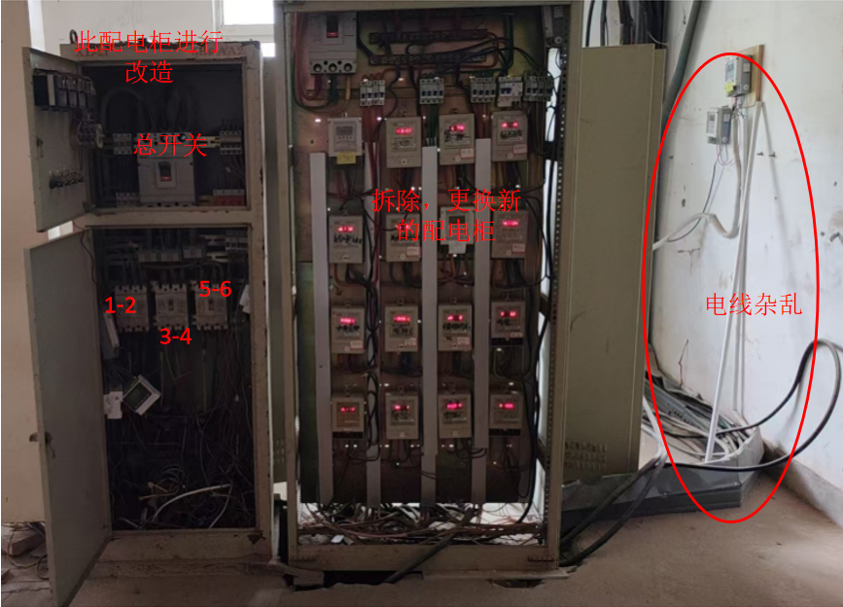

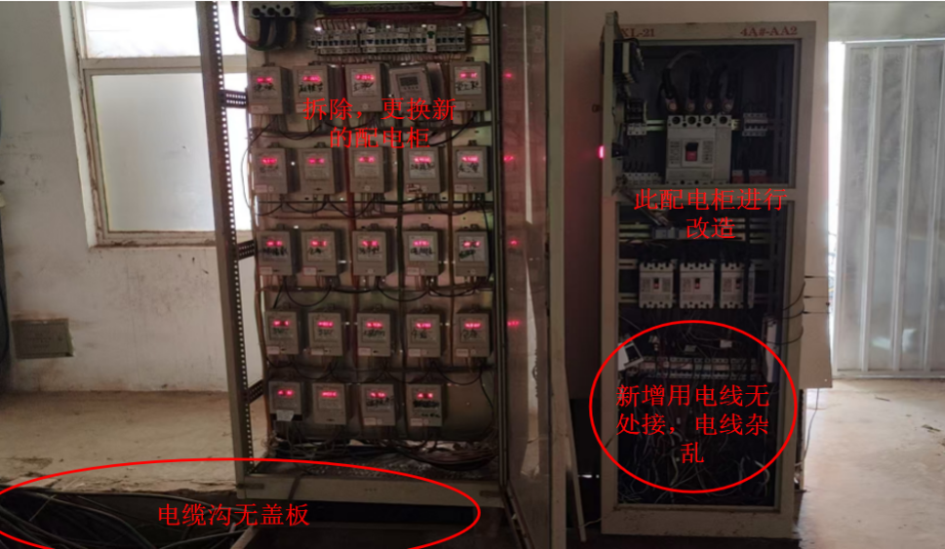

**改造后配电柜照片**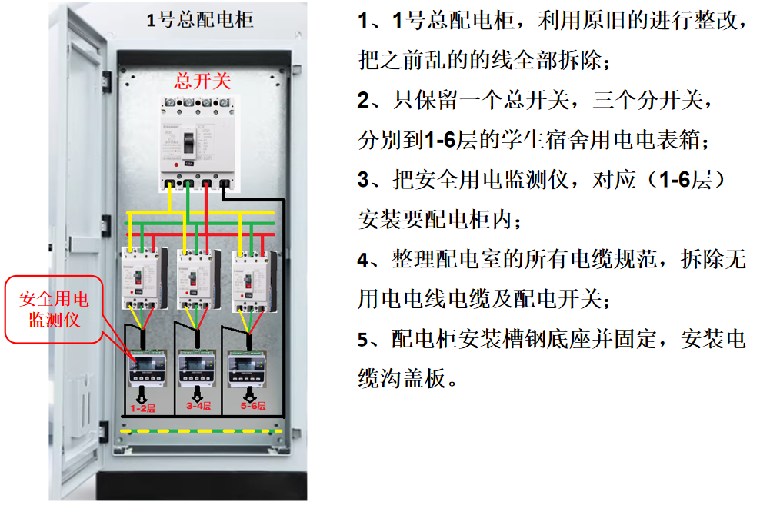

新增配电柜照片

